Subota 08. prosinca 2018.

09:00-09:20 Siniša Maslovara – "Perzistentno posturalno-perceptivna vrtoglavica (PPPD)"
09:20-09:40 Hrvoje Mihalj – "Liječenje Ménièreove bolesti"
09:40-10:00 Petar Drviš – "Dijagnostika i liječenju neurinoma pontocerebelarnog kuta"
10:00-10:20 Anamarija Šestak– "Multisenzorički aspekt sustava za održavanje ravnoteže"
10:20-10:40 Vesna Đermanović Dobrota: "Vrtoglavice/nestabilnost u bolesnika sa šećernom bolešću"
10:40-11:00 Ivana Pajić Matić – "Pseudonistagmus"
11:00-11:20 PAUZA
11:20-12:00 Alen Sekelj – "Kronične jednostrane vestibularne lezije"
12:00-12:30 Olivera Čejić – "Repozicijski postupci kod BPPV"
12:30-13:00 Tomislav Pučić – "Biofeedback u liječenju funkcionalnih vrtoglavica"
13:00-13:20 Tanić Zlatko/Smolčić Ivana: "Neurorehabilitacija pacijenata s poremećajem ravnoteže kao posljedica ravnoteže kao posljedica neurološke bolesti"
13:20-13:40 Enra Suljić (prikaz slučaja)
13:40-14:00 Admir Mehičević (prikaz slučaja)
14:00-14:20 Nevena Mahmutbegović (prikaz slučaja)

14:20-14:40 ISPIT

Obrazloženje tečaja
Tečaj je namijenjen specijalistima i specijalizantima neurologije, otorinolaringologije, fizikalne medicine i rehabilitacije, interne medicine, liječnicima primarne zdravstvene zaštite, liječnicima hitne medicinske pomoći, obiteljske medicine, medicinskim sestrama, fizioterapeutima i srodnim strukama kao i svima onima koji se u svom svakodnevnom radu susreću sa navedenom problematikom.

KLINIKA ZA NEUROLOGIJU KBC OSIJEK MEDICINSKI FAKULTET OSIJEK
Huttlera 4, 31 000 Osijek J.Huttlera 4, 31 000 Osijek
Tel: 031/ 512-384 Tel: 031/ 399-612
Fax: 031/512-216 Fax: 031/ 399-613
SVEUČILIŠTE JOSIPA JURJA STROSSMAYERA U OSIJEKU
MEDICINSKI FAKULTET OSIJEK
KLINIKA ZA NEUROLOGIJU KBC OSIJEK
POLIKLINIKA ZA ORL, OPĆE ŽUPANIJSKE BOLNICE VUKOVAR
HRVATSKA UDRUGA ZA NEUROREHABILITACIJU I RESTAURACIJSKU NEUROLOGIJU
HRVATSKO DRUŠTVO ZA VESTIBULARNU REHABILITACIJU HRVATSKOG LIJEČNIČKOG ZBORA

5. POSLIJEDIPLOMSKI TEČAJ TRAJNE IZOBRAZBE
I. KATEGORIJE

NOVE SPOZNAJE U DIJAGNOSTICI I LIJEČENJU VRTOGLAVICA

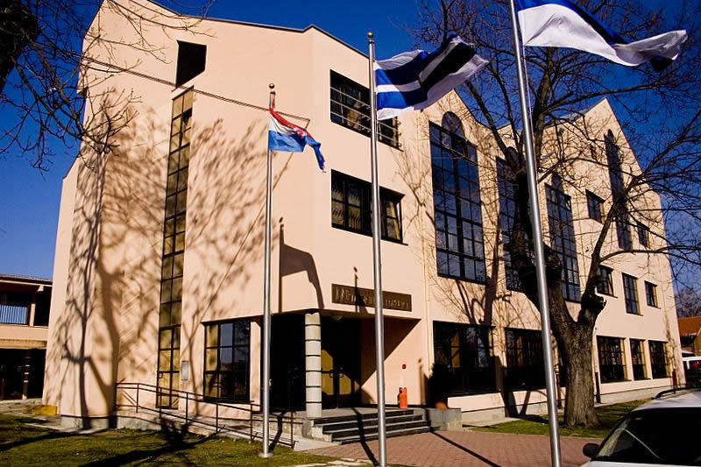

Osijek, 07. i 08. prosinca 2018.

KBC Osijek, Klinika za neurologiju
(predavaonica IV kat)

VODITELJI TEČAJA:
Doc.dr.sc. Siniša Maslovara
Prof.dr.sc. Silva Butković-Soldo

PREDAVAČI

- Prof.prim.dr.sc. Silva Butković Soldo, Klinika za neurologiju, KBC Osijek, Katedra za neurologiju i neurokirurgiju Medicinskog fakulteta Sveučilišta u Osijeku
- Prof.prim.dr.sc. Ivan Bielen, Klinika za neurologiju KB Sveti Duh, Zagreb
- Prof. dr. sc. Osman Sinanović, Klinika za neurologiju, UKC Tuzla
- Prof. dr. sc. Dražen Begić, Klinika za psihijtriju, KBC Zagreb
- Prof. dr. sc. Zoran Komazec, Klinika za ORL Medicinskog fakulteta Univerziteta u Novom Sadu
- Prof. dr. sc. Enra Suljić, Klinički centar Univerziteta u Sarajevu, Sarajevo, BIH
- Prof. dr. sc. Fuad Brkić, Klinika za ORL UKC Tuzla, BIH
- Prof. dr. sc. Andrijana Včeva, Klinika za ORL KBC Osijek, Katedra za ORL i MFK Medicinskog fakulteta Sveučilišta u Osijeku
- Prim. dr. Marko Sente, Poliklinika Sente, Subotica
- Prim. dr. sc. Delfa Radić Krišto, Klinika za unutarnje bolesti, KB Merkur, Zagreb
- Prim. dr. sc. Vesna Đermanović Dobrota, KB Merkur, Sveučilišna Klinika za dijabetes, endokrinologiju i bolesti metabolizma Vuk Vrhovac
- Mr. sc. dr. Admir Mehičević, Klinički centar Univerziteta u Sarajevu, Sarajevo, BIH
- Doc. dr. sc. Slobodanka Lemajić Komazec, Klinika za ORL Medicinskog fakulteta Univerziteta u Novom Sadu
- Doc. dr. sc. Marinko Dikanović, Odjel za neurologiju, OB Slavonski Brod
- Doc. dr. sc. Hrvoje Mihalj, Klinika za ORL KBC Osijek, Katedra za ORL i MFK Medciinskog fakulteta Sveučilišta u Osijeku
- Doc. dr. sc. Siniša Maslovara, OŽB Vukovar, Katedra za ORL i MFK Medicinskog fakulteta Sveučilišta u Osijeku
- Doc. dr. sc. Sanja Tomasović, Klinika za neurologiju KB Sveti Duh, Zagreb, Katedra za neurologiju i neurokirurgiju Medicinskog fakulteta Sveučilišta u Osijeku
- Doc. dr. sc. Ivana Pajić Matić, ORL odjel, OB Slavonski Brod, Katedra za ORL i MFK Medicinskog fakulteta Sveučilišta u Osijeku
- Doc. dr. sc. Žarko Bakran, Specijalna bolnica za medicinsku rehabilitaciju, Krapinske toplice
- Doc. dr. sc. Petar Drviš, Klinika za ORL KBC Split, Katedra za ORL Medicinskog fakulteta Sveučilišta u Splitu
- Dr. sc. Alen Sekelj, ORL odjel OB Slavonski Brod, Katedra za ORL i MFK Medicinskog fakulteta Sveučilišta u Osijeku
- Dr. Nevena Mahmutbegović, Klinički centar Univerziteta u Sarajevu, Sarajevo, BIH
- Dr. Dušan Pavlović, Centar za sluh i ravnotežu, Beograd
- Dr. Anamarija Šestak, OŽB i bolnica hrvatskih veterana Vukovar
- Dipl. psih. Tomislav Pučić, prof., Klinika za neurologiju KBC Osijek
- Olivera Čejić, dipl. phys. OŽB i bolnica hrvatskih veterana Vukovara
- Smolčić Ivana, bacc. physioth. Klinika za neurologiju KBC Osijek
- Tanić Zlatko, fizioterapeut, Klinika za neurologiju KBC Osijek

Registracija
Kotizacija iznosi 600,00 kuna za specijaliste i više medicinske sestre i više fizioterapeute, 400,00 kuna za specijalizante, medicinske sestre, znanstvene novake, liječnike opće medicine i fizioterapeute. Kotizaciju ne plaćaju studenti poslijediplomskog studija medicine i umirovljenici. Kotizacija se uplaćuje na žiro-račun, IBAN Medicinskog fakulteta, Sveučilišta "Josipa Jurja Strossmayera" u Osijeku, na broj: HR0825000091102014297, s pozivom na broj 43-07-18 i s naznakom ''NOVE SPOZNAJE U DIJAGNOSTICI I LIJEČENJU VRTOGLAVICA'' ili u gotovini prilikom registracije.
Kotizacija uključuje nazočnost na predavanjima, potvrdnicu o sudjelovanju. Registracija se vrši na dan održavanja tečaja od 12 sati. Molimo da pri registraciji priložite presliku uplatnice kao dokaz plaćene kotizacije.

Petak 07. prosinca, 2018.

12:00-12:30 Dolazak i registracija sudionika
12:30-13:00 Otvaranje i pozdravna riječ voditelja tečaja
13:00-13:20 Osman Sinanović – "Akutni vestibularni sindrom"
13:20-13:40 Dražen Begić – "Psihoterapija vrtoglavica"
13:40-14:00 Ivan Bielen – "Ishemijski sindrom i vrtoglavice"
14:00-14:20 Sanja Tomasović – "Liječenje centralnih vrtoglavica"
14:20-14:40 PAUZA
14:40-15:00 Lemajić Komazec – "Video Head Impulse Test"
15:00-15:20 Andrijana Včeva – "Rotacijske probe"
15:20-15:40 Fuad Brkić – "Otološki uzroci vrtoglavica"

15:40-16:00 Marko Sente – "VNG u vestibularnoj dijagnostici"
16:00-16:20 Krunoslav Buljan – "Simptomatska vaskularna kompresija moždanog debla – prikaz slučajeva"
16:20-16:40 PAUZA
16:40-17:00 Zoran Komazec – "Otovestibulotoksičnost i BVH"
17:00-17:20 Dušan Pavlović – "Centralni okulomotorni znaci"
17:40-18:00 Delfa Radić Krišto: "Utjecaj kemoimunoterapije na vrtoglavicu"
18:00-18:20 Marinko Dikanović – "Drop atake"

